5G
5G se basa en los estándares de 3GPP, básicamente en las versiones 15, 16, 17 y 18.

Asegura alta velocidad de datos, conexiones confiables en tiempo real con mayor eficiencia energética.

La versión 15, publicada en diciembre de 2017, especifica los requisitos y arquitectura de 5G y las características de la red de acceso a radio (RAN) para 5G. También define el concepto de Network Slicing

La versión 16 y 17, se centra en la evolución y el desarrollo de las funcionalidades de la 5G, como la implementación de nuevos casos de uso y servicios, la mejora de la eficiencia de la red y la seguridad de la red.

La versión 18, se centrará en introducir el 5G avanzado el cual incorpora inteligencia en las redes móviles al incluir técnicas de aprendizaje artificial en diferentes niveles de la red

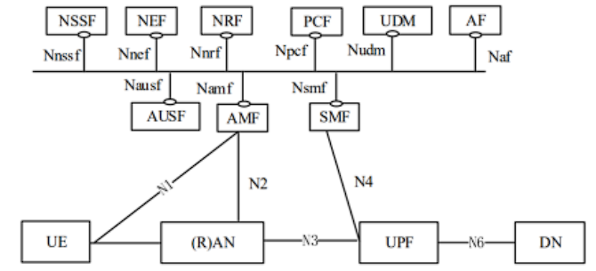

5G se compone principalmente por la RAN y 5GC:

RAN (Red de Acceso por Radio): Su función principal es proporcionar conectividad inalámbrica al dispositivo de usuario final (UE) y gestión de recursos en los sitios de radio. Incluye una estación base y antenas que cubren una región específica dependiendo de su capacidad

5GC es el núcleo de la red 5G el cual se encarga de procesar los datos del usuario, interactuar con la RAN y la señalización de la red, es un modelo de red compuesto por nodos conectados a través de interfaces punto a punto a una arquitectura basada en servicios

Funciones elementales de 5GC:
AMF (Función de gestión de acceso y movilidad): esta se encarga del control general de la red, interactúa con la RAN y UE para permitir el registro, autenticación y movilidad entre las celdas de red con ayuda de otras funciones. Da soporte de Network Slicing y la selección del SMF correspondiente
SMF (Función de gestión de sesiones): administra las sesiones de los usuarios, encargándose del establecimiento, modificación y liberación de las sesiones, También de la asignación de las IP de los UE. Gestiona el tráfico enviado al UPF y controla la aplicación de políticas y QoS
UPF (función del plano de usuario): Es controlado por el SMF, procesa y reenvia el tráfico del plano de usuario. Se encarga de la redirección y comunicación con el núcleo de la red y la red de datos. Genera informes del tráfico de los datos reenviados, analiza el contenido de los paquetes de datos y ejecuta políticas de red y usuario
AUSF (Función de servidor de autenticación): provee el servicio de autenticación de los dispositivos antes de permitir que se conecten a la red. Asigna y administra las credenciales de seguridad del UE, que incluyen las claves de cifrado y autenticación necesarias para proteger la comunicación entre el UE y la red 5G.
UDM (Gestión de datos unificada): es la base de datos de los suscriptores móviles. Se encarga de generar las credenciales de autenticación para conectarse a la red y autorizar el acceso a la base de datos.
NRF (Función de repositorio de NF): Gestiona los servicios de funciones de red, incluyendo el registro, cancelación de registro, autorización y descubrimiento.
NEF (función de exposición de redes): Tiene la capacidad de supervisión y aprovisionamiento de forma externa. Es decir que permite que los desarrolladores de aplicaciones accedan a información de la red (como las políticas de QoS, la ubicación del usuario y los recursos de la red) para ofrecer servicios personalizados y optimizados
NSSF (Función de selección de Network Slice): Se encarga de la selección de los slice más adecuados para el usuario. para hacer esto, la NSSF consulta la información de la red, como la disponibilidad de recursos de la red, la calidad de servicio (QoS) requerida y la ubicación del usuario., así los UE pueden usar diferentes slice simultáneamente
AF (Función de aplicación): Realiza la función de servidor de aplicación, para lo cual interactúa con otras funciones de red del plano de control dependiendo de los diferentes servicios y propiedades de la red

Network Slicing
NSL (Network Slicing): según la ITU-T (International Telecommunications Union - Telecommunication Sector) es una red lógica que proporciona capacidades y características específicas a segmentos lógicos de red denominados slices.

Los NLS permiten la creación de redes lógicas personalizadas, independientes y aisladas dentro de una misma infraestructura física compartida, cada una optimizada para un determinado servicio o aplicación en 5G

NLS permite utilizar de una forma mejor los recursos de la red ya que proporciona solo los recursos necesarios para cumplir los requisitos de QoS

NSL está soportado por las tecnologías de SDN y NFV

Inter-Slice Mobility Management permite a los usuarios cambiar de un slice a otro sin tener interrupciones en la conexion ni afectaciones en la QoS. En este proceso lleva ciertas tareas las cuales involucran la detención de la necesidad de cambiar de slice, la selección del slice de destino adecuado, la reserva de recursos y la transferencia de la sesión de usuario.

